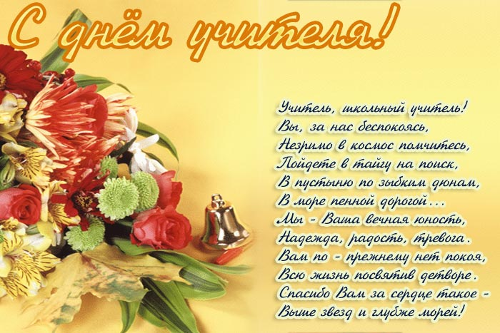
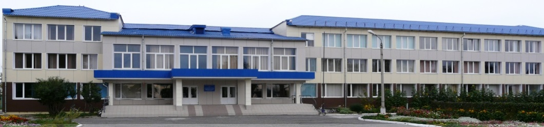
Октябрь 2013 года Выпуск №1
Школьная планета
Содержание номера:

- День учителя
- Первые дни первоклашек
- Юннат – 20
- Спортивные новости

Детская газета МАОУ Казанцевской СОШ
Да, ученье – труд солидный –  Не по улице пройтись-  Без учительницы, видно,  Никому не обойтись! | Мы в музей, в библиотеку  Вместе радостно идем,  Пожилому человеку  Поздравление несем.
Вы умом, и отношеньем  Покорили всех ребят.  Что ж, ученье с увлеченьем,  И глаза у всех горят. | Выезжаем на природу,  Убираем школьный двор,  А порою для народа  Выступает классный хор.
Нам скучать не удается:  Жизнь привычно бьет ключом.  Класс всегда к победе рвется,  Нам соперник нипочем! | Каждый день Вы вдохновитель  И больших, и малых дел,  Вы наш друг и Вы хранитель  Наших нежных душ и тел.
(сайт http://stihi-dari.ru/pozdravleniya-uchitelyam/)
С днём учителя !

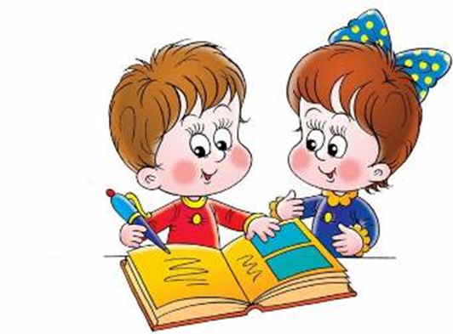
Первые дни первоклашек в школе
Промчалось лето красное,
Весёлое и вольное.
Настало время классное,
Дворовое и школьное.
Немножечко дождливое,
Холодное и стужное,
Но всё-таки счастливое
И очень-очень дружное.(А. Усачёв)
Малыши первого класса у всех вызывают массу восторга и удивления. Без улыбки не пройдёшь мимо этих весёлых и беззаботных ребят, осваивающих новый статус «ученик». Вот и мы решили задать им несколько вопросов.

-Нравиться ли вам наша школа?
-Да, очень.
-Чем же она вам понравилась?
-Тем что можно учиться ,много узнавать, играть в футбол и заниматься борьбой.
-Какая ваша учительница?
-Хорошая, иногда бывает строгая, но чаще добрая. Очень красивая, справедливая и самая лучшая.
-Что вы хотите пожелать своей учительнице?
-Что бы она была еще красивей , хорошо нас обучала и все её ученики были умными.
Восхищенные первоклассники, первыми днями в школе, отвели нас к своей учительнице Арзамасовой Ольге Владимировне.

-Вам нравиться ваша работа?
-Конечно! Работа с маленькими детьми очень благодарна.
-Как вы повышаете интерес и мотивацию учеников?
-Придумываю разные игры.
-Опиши свой идеальный урок? Каким вы себе его представляете?
-Когда все дети включены в процесс, у вех горят глаза и все получается.
Блузки кружевные,
Белые рубашки,
Лица озорные –
Это первоклашки!
-Что бы вы хотели чтобы ваши ученики запомнили после окончания школы?
-Что бы они знали, что школа это дом где их всегда ждут. Ценили добро людей которые их учат или учили.
Юннат - 20

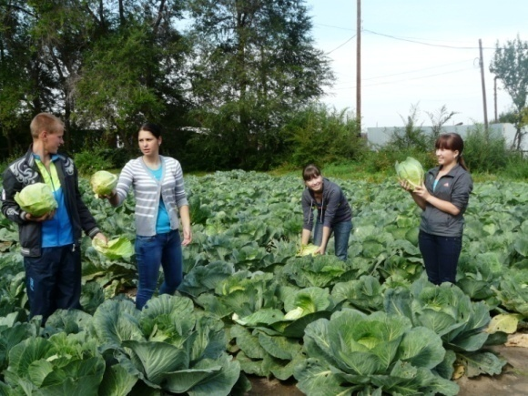
Для казанцевских школьников 2013-2014 учебный год начался традиционной выставкой «Юннат-20..», которая является итогом 5, трудовой, четверти.
Работали, старались,

Растили урожай.

Юннат – 2013, результат наш принимай!

Всё найдётся у нас –

И ЧЕМПИОН, и ЗЕЛЁНАЯ АПТЕКА,

Что вырастила лекарства для здоровья человека.

КУНСТКАМЕРА заветную дверь вам откроет,

Захватывающие дух чудеса приготовит.

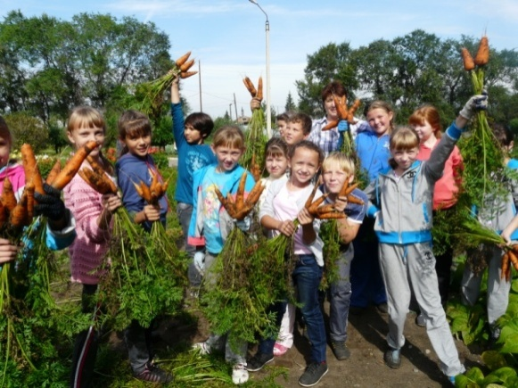
Ну, а в ЦАРСТВО ЦВЕТОВ попадёшь –

не пожалеешь,

От красоты такой ты просто обалдеешь!

А тут и МАСТЕРСКАЯ распахнёт вам двери –

Из природного материала и вазы, и звери.

Здесь Левша с подкованной блохой отдыхает.

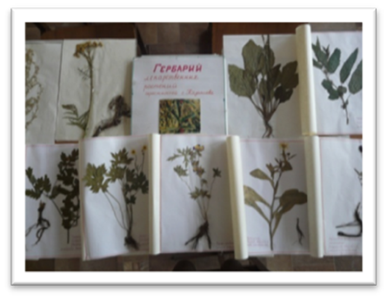
Мастера – ребята из Казанцево своё дело знают!

Выставка была представлена традиционными номинациями:

За лекарством в аптеку ходить не надо,

Окинь окрестности учёным глазом.

Всё в природе для нас есть –

И от хандры, и от кашля,

И от болей в коленях.

Не найдёшь только от большой лени!

Витаминов запас в кладовую несём –

Учебному году привет из лета.

С полезным салатом морозной зимой

Съест школьный народ и суп, и котлету.
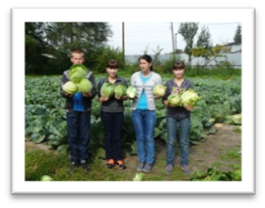

Номинация «Природная мастерская» едва вместила творчество наших ребят и их родителей! Особую роль здесь сыграли классные руководители, вдохновившие своих воспитанников. Компетентная комиссия определила работы – победители. Ими стали:
1 класс (Арзамасова О.В.): «Мороженое», автор Широков Андрей; «Крокодил», автор Тюнина Ульяна; «Мечта о небе», автор Николаенко Алексей; «Капуста - веселинка», автор Панфилов Аркадий; «Весёлое стадо», автор Берестов Данил; «Черепашка», автор Чернов Вадим; «Лебедь», автор Черкасов Сергей.
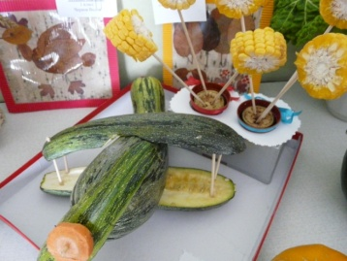
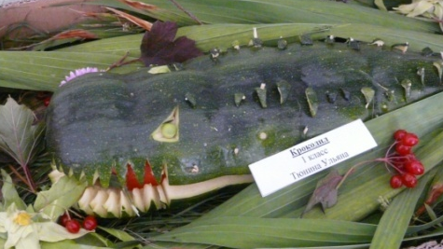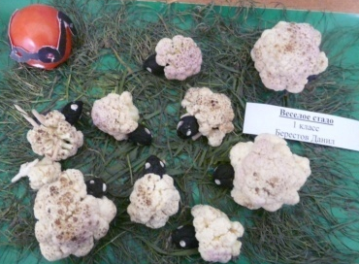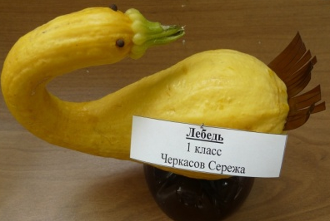
2 класс (Граф Н.П., Сиркина А.В.): «Лес», автор Морозов Сергей; «Пингвин», автор Швалёв Вова; «Барышня», автор Самойлова Ангелина, «Красавица и чудовище», автор Казарез Полина.
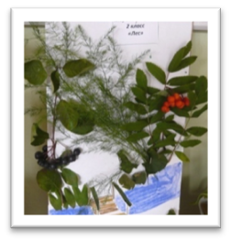 | 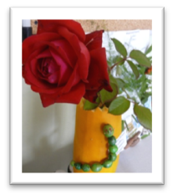 | 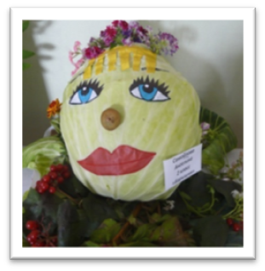 | 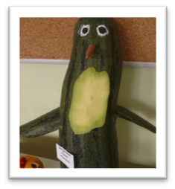
3 класс (Малышева И.Ю.): « Снеговик», автор Тулинов Коля; «Леший», автор Фрейлина Даша, «Паровозик из Ромашкова», автор Зубцова Лена.
4 А класс предоставил групповые работы (Иванникова И.М.). Лучшие из них: «Ёжики», «Гоночное авто», «Чебурашка».
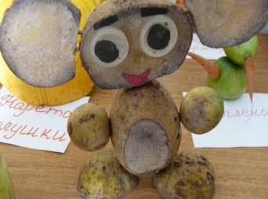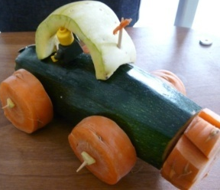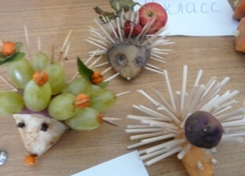
4 Б класс (Титова Н.Ф.): «Запасы ёжика», автор Безбородова Настя, «Осенняя красавица», автор Коротцева Кристина.
 | 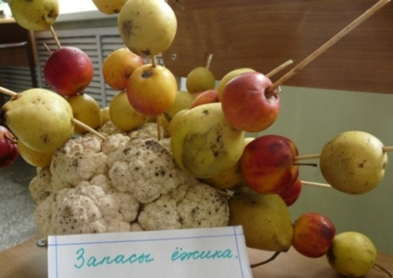 | 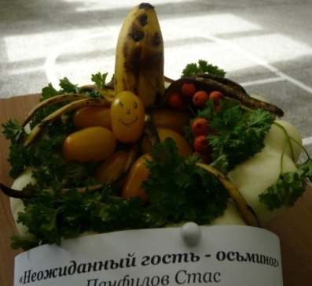

5 А класс (Погодина О.П.): «Крокодил Гена», автор Орлова Таня; «Неожиданный гость», автор Панфилов Стас.
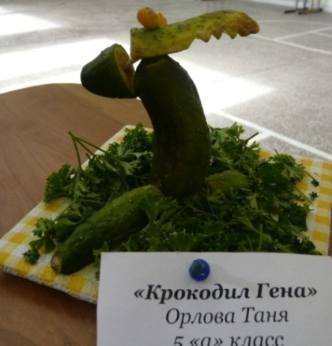 | 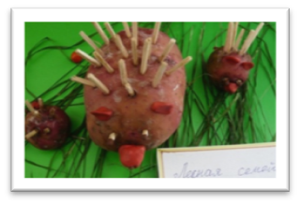 | 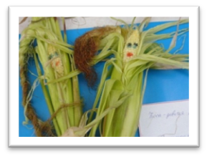

5 Б класс (Савинкова Н.Н.): «Лесная семейка», автор Зелик Нина, «Коса – девичья краса», автор Романенко Алёна, «Колорадский жук», автор Павина Даша.9 класс (Шпак Л.Л.): «Букет роз», автор Ивановский Саша (поделка из картофеля и свёклы)
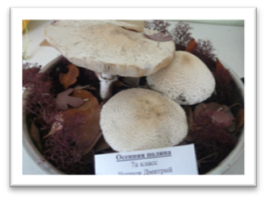
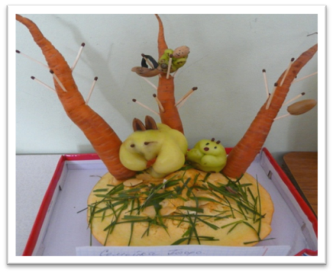

6 класс (Конев В.Ю.): «Тюльпаны», автор Казанцева Оля; «Такса», автор Широков Кирилл; «Микки Маус», автор Яковкина Таня.

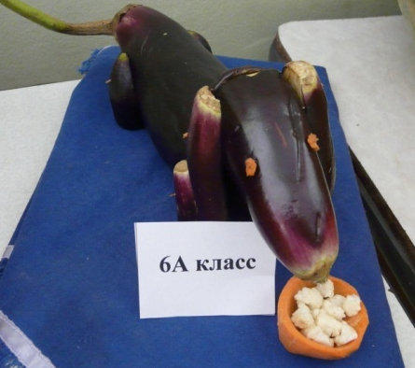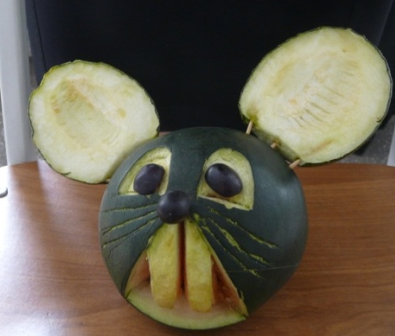

7 А класс (Арзамасов С.В.): «Осенняя поляна», автор Чернов Дима.
19 сентября учащиеся нашей школы приняли активное участие в осеннем кроссе. Все учащиеся получили большой заряд бодрости и оптимизма. В этом году впервые участвовал первый класс. Ребята с удовольствие приняли участие и отважно боролись за победу, хотя все знают, что главное участие.Результаты следующие:
Осенний кросс

Начальные классы | Средние классы | Старшие классы
Iместо – 3 класс  II место – 4 класс  III место – 1 класс | Iместо – 7а класс  II место – 6 класс  III место – 5 класс | Iместо – 11 класс  II место - 10 класс  III место – 9б класс
Личные результаты  Мальчики:  I место – СалминВиталя 3кл  II место – Легченко Эдуард 4 кл  III место – Мишухин Андрей 4 кл  Девочки:  Iместо – Ромашова Карина – 3кл  II место – Чугина Анастасия 4кл  III место – Черепанова Але.. 4кл | Личные результаты  Мальчики:  Iместо – Чернов Дмитрий 7а кл  II место – Тишковский Вячеслав7а кл  III место – Захаренко Юрий 6 кл  Девочки:  Iместо – Бойко Татьяна 7а кл  II место – Распевалова Виолетта 7а кл  III место – Тихонова Анна 7а кл | Личные результаты  Мальчики:  Iместо – Кубрак Семён 9кл  II место – Зайцев Степан 8 класс  III место – Данишвар 9кл  Девочки:  Iместо – Яковкина Анастасия 8кл  II место – Рой София 9 кл  III место – Васильева Анастасия 10 кл
Что случилось, что стряслось?  Мы бежим сегодня кросс!  Все скорее стали в ряд,  И без умолку галдят,  Обсуждается вопрос:  Кто же выиграет кросс? | Футбольные баталии  Он побьёт любой рекорд,  Самый первый в мир спорт.  Пас, навес, удар и гол,  Начинается футбол.
Хорошей традицией стало начинать учебный год с товарищеских встреч на школьном стадионе. Первенство школы по футболу прошло с 10 по 12 сентября среди учащихся 5-7 и 8-11 классов.
5-7 классы |  | 8-11 классы
Мальчики  Iместо –7а класс  II место – 6а класс  III место – 5класс | Девочки:  Iместо – 7а класс  II место – 6а класс  III место – команда 7-8 б классов | Мальчики  Iместо –11 класс  II место – 8а класс  III место – 10 класс | Девочки:  Iместо – 9а класс  II место – 11 класс  III место – 10 классов
Преподаватель физической культуры Бабаков А.И.
(http://euro-souz.ucoz.ru/forum/14-22-Read more at http://bezdatu.ru/pro-futbol.html#xVKywv7gvpAJcDrd.99

